泰玩瘋五星酒店5日
航海王探險號、冰雕奇緣、一晚曼谷五星艾美、五星艾美SPA
(NO SHOPPING全程無購物)

曼谷皇家雅典娜廣場酒店PlAZA ATHENEE BANGKOK
http://www.plazaatheneebangkok.com/?&EM=EM_YEXT_GLOBAL_WEBSITE_LM_1846_AP_&SWAQ=953P
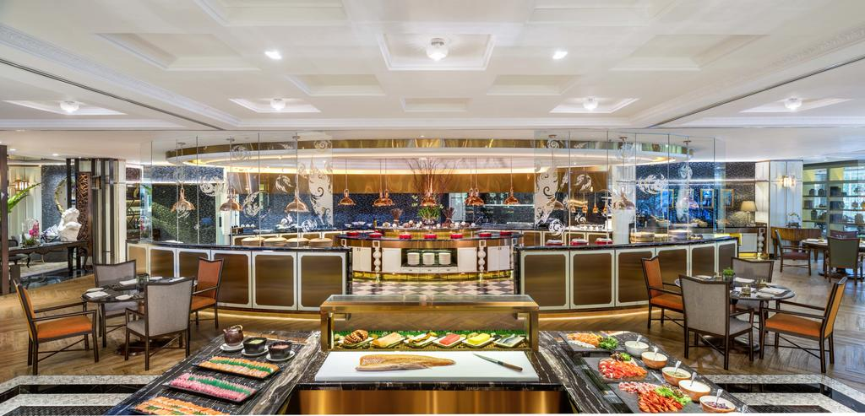
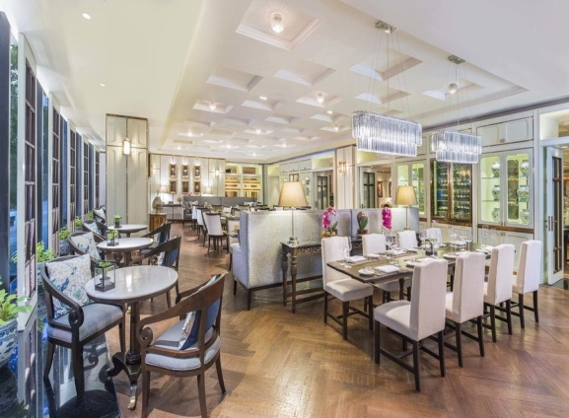
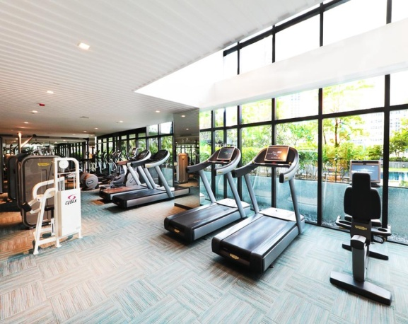
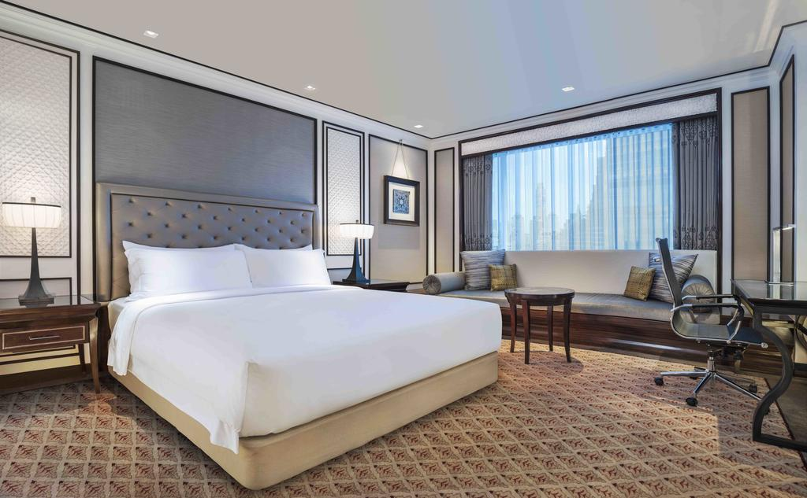
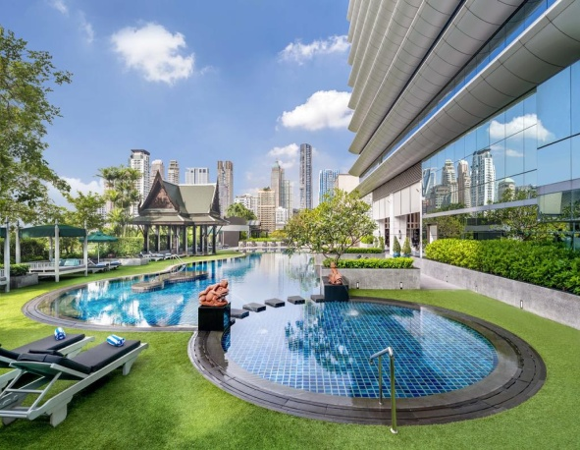
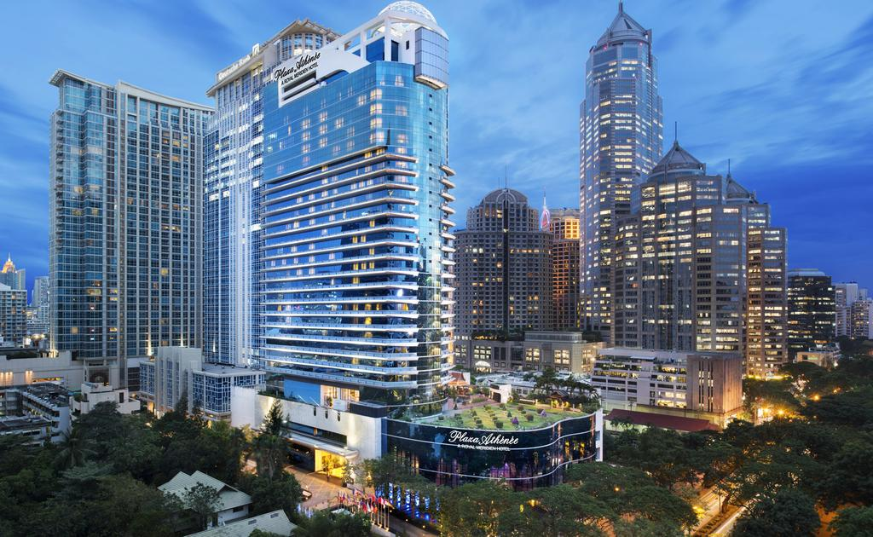
酒店距離Phloen Chit BTS Skytrain station 輕軌站不到3分鐘步行的距離，設有潟湖風格的熱帶游泳池、8間餐飲場所以及覆蓋各處的免費WiFi。酒店位於使館區和巴吞旺縣（Pathumwan）區中心，遠離繁華的街道。客房和套房均享有泰國殖民風格的設計，設有可收看國際頻道的48英寸LED電視、備有飲品的迷你吧以及沙發休息區。連接浴室提供免費洗浴用品、獨立的浴缸以及淋浴。客人可以在Spa Athénée享受放鬆的護理服務，或在24小時健身中心鍛煉身體。酒店提供設施齊全的商務中心、蒸汽浴室、班車服務和洗衣服務。客人可以在5間餐飲場所品嚐令人垂涎的法式、中式、泰式、日式和國際風味菜餚。美食亮點包括The Rain Tree Café咖啡廳提供的自助餐和特色早餐；Smooth Curry餐廳提供的傳統泰式菜餚；The Reflexions餐廳提供的現代法式料理。酒店還設有2間酒吧和1間咖啡廳。
Plaza Athenee Bangkok酒店距離中央世界商業中心（Central World Plaza）和Central Embassy購物中心等該市高級商場以及餐館均有很短的步行路程，距離著名的四面佛（Erawan Shrine）有1公里步行路程，距離素萬那普國際機場（Suvarnabhumi International Airport）約有40分鐘車程。
曼谷艾美酒店 LE MERIDIEN BANGKOK http://www.lemeridienbangkokpatpong.com/
體驗曼谷雅典娜廣場皇家艾美酒店。艾美全球性酒店集團，在各地擁有超過120家以上的豪華高檔酒店，曼谷位於曼谷Silom區，附近就是暹邏廣場以及水門市場，且多位於世界的主要城市和渡假勝地。現在的艾美酒店，標緻的其實就是一種高貴又華麗的質感居所。從這裡很快就能抵達 Ploenchit 輕軌車站，還可輕鬆前往有慢跑道和槳船的隆比尼公園，以及中央世界廣場、暹邏典範和 MBK 購物中心等眾多大型購物商城。酒店是喧鬧都市中的一處靜謐花園，設有服務齊全的水療中心，配備有傳統的泰式設備、讓人驚歎不已的室外泳池，泳池周圍是泰國異域風情的花園。
曼谷五星帝寶55酒店 https://www.grandecentrepointsukhumvit55.com/
曼谷五星帝寶55酒店的一流設施和一系列獨具特色的服務，例如：所有房型皆附免費WiFi、24小時保全、每日客房清潔服務、自助洗衣設備、代客叫車服務。且住宿位置優越讓旅客前往市區內的熱門景點變得方便快捷，旅客可輕鬆前往市區內各大旅遊、購物、餐飲地點。所有客房都有提供周到的設施，以確保無與倫比的舒適感。住宿設有眾多娛樂設施，例如：熱水浴池, 健身房, 桑拿三溫暖, 室外游泳池, Spa，都是放鬆身心的最佳選擇。
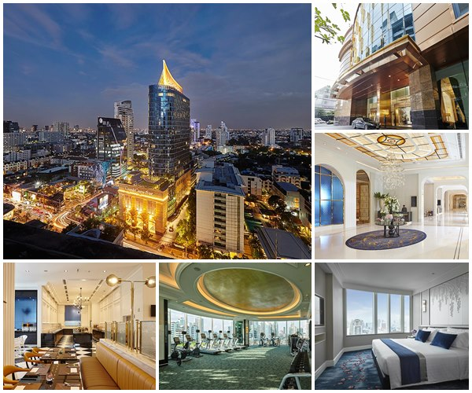

獨家安排國際連鎖喜達屋5星系列酒店內芳療館精油SPA(60分鐘)
雅典娜頂級水療SPA
曼谷艾美酒店水療中心借鑒了歐洲日間水療豐富的傳統精髓，打破世俗理念，致力於滿足當今國際旅客精緻高絕的品味。 從客人踏入我們豪華水療中心的那一刻起，便開始了一段身心和諧之旅，感性而歡快的音樂旋律將迎接您的到來並喚醒您的所有感官。
在泰國是獨一無二的，每種水療密切個性化到你的血型。叫做“Immunetra”，這種定制過程有助於刺激你的免疫系統，緩解你的緊張，使你心境平和，並幫助你的身體保護自己對抗未來的疾病。在手塗抹霜和油以顯著美化後，可以看到這效果，而放鬆和恢復了什麼只能靠感覺。
通過面部療法變美了，這種療法結合了精緻的法國護膚智慧和結果導向的、量身定制的確實可改變並重塑面部輪廓的技巧。此外，每一種雅典娜面部水療都包括獨家的Anne Semonin淋巴按摩，專業設計用來從皮膚組織緩慢釋放毒素，增加血流量並強化皮膚光彩。只有那些經歷過的人才能完全領會這種專家按摩的獨特融合、最先進的配方和全面實踐所帶來的轉變。
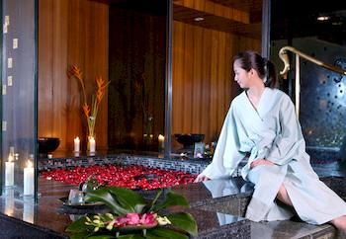
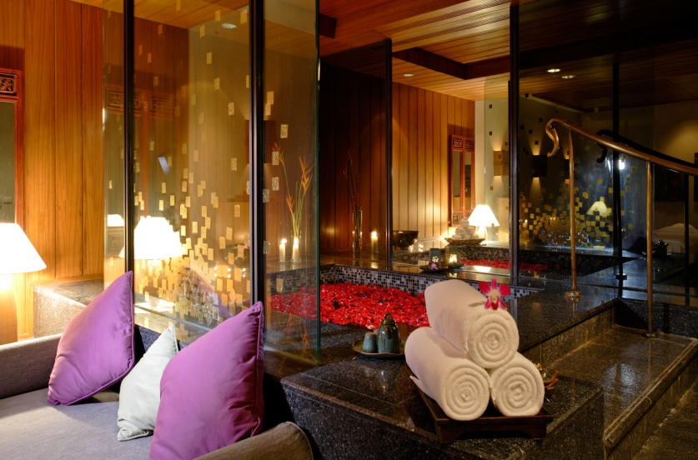

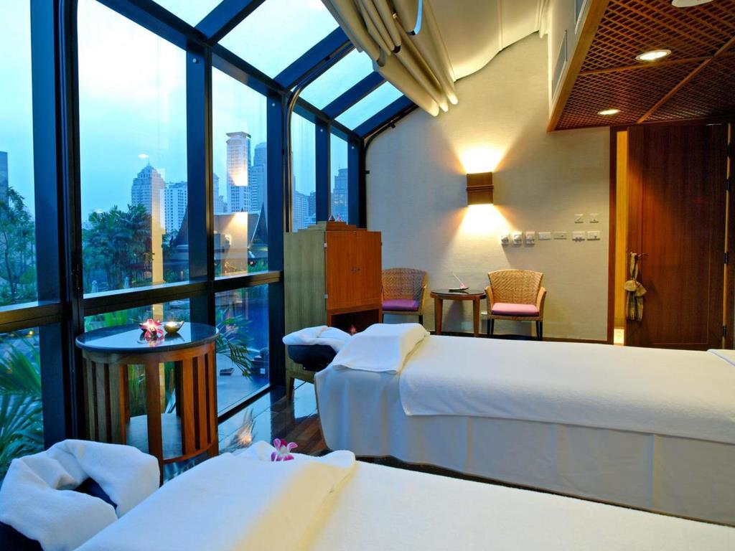
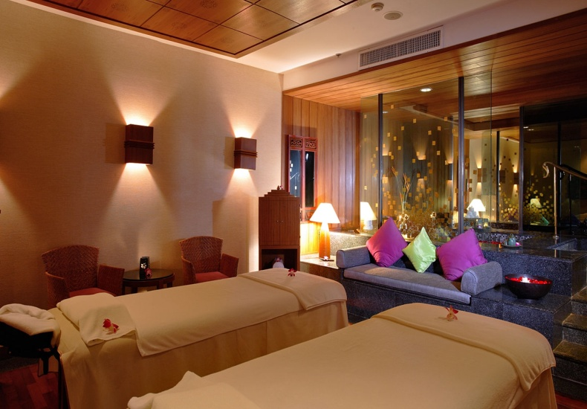

★美軍徒步街
這裡是芭達雅夜生活的特定區，各式各樣的仿名牌攤販，物美價廉，另外還有眼花撩亂的紅燈區、誘人的PUB等，因人多地雜，請勿單獨行動，並小心身邊的證件及錢包噢！
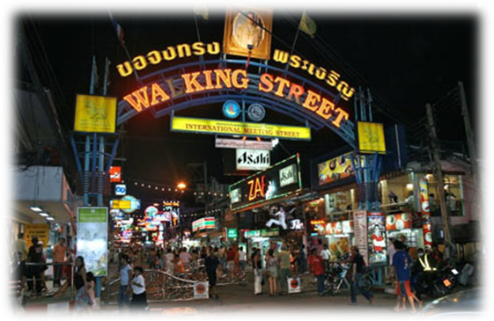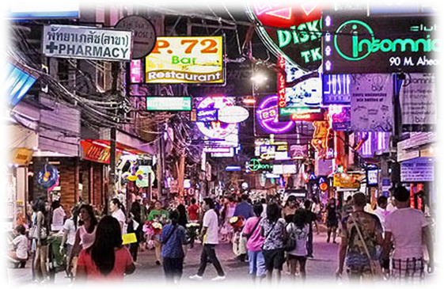
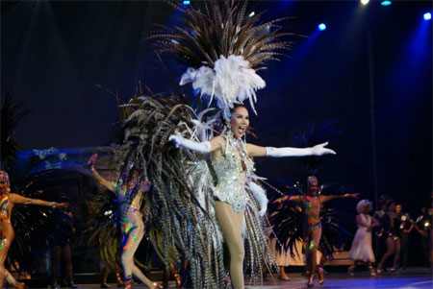
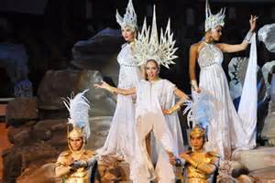
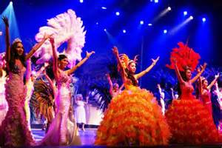
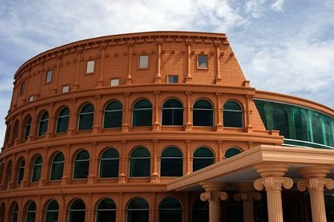
★COLOSSEUM歌舞人妖秀

★芭達雅航海王半日遊
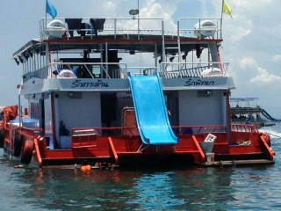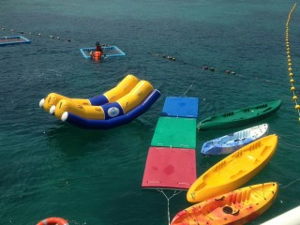
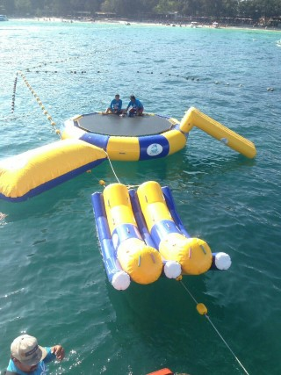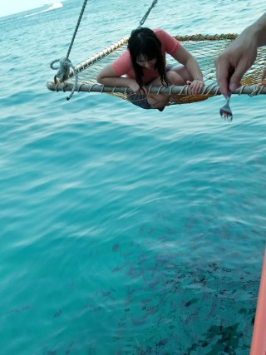
★冰雕奇緣
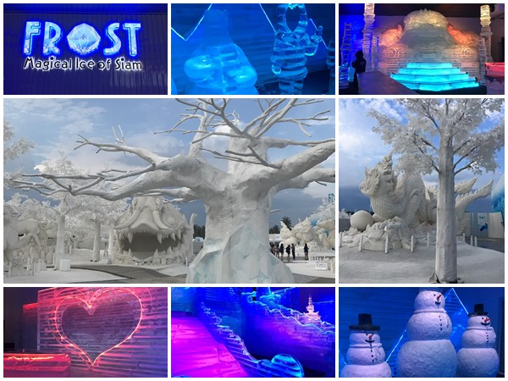

★綠山動物園
園內飼養有300種、8千多隻動物，搭乘遊園車參觀園區，除遠距離的觀賞各種變色龍、猴類、犀牛、大象等奇珍異獸，更可近距離餵食梅花鹿、長頸鹿等動物。
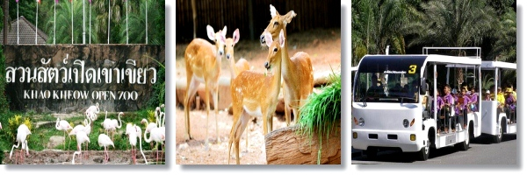
★四方水上市場
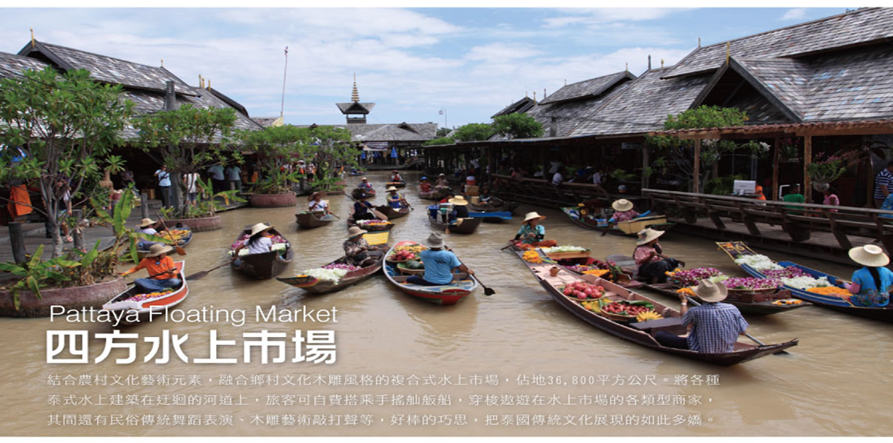
DAY 1 台北/曼谷→綠山國家公園(含遊園車+動物餵食)→東方夏威夷芭達雅→泰式按摩2小時 02/14 TG633 1355/1650
美麗的日子！您將是今日的主角，我們親切的機場服務人員將各位貴賓集合於桃園國際機場團體公司櫃台，為您辦理登機手續後，交由我們為您指派的帥哥美女領隊，簡單的為您做完行前說明之後，旋即帶領各位貴賓前往候機室，搭乘豪華噴射客機飛往有佛之國度之稱的泰國首都～曼谷，抵達之後辦理入境手續，領完行李魚貫出關之後，傻的可愛的隨車小弟早已笑容可掬的在等您呢！續依序登上豪華巴士，由於東南亞的天候酷熱，礦泉水是您隨身必備的喔！ 接下來就驅車前往【綠山國家動物園KHAO KHEOW】飼養有300種、8千多隻動物，我們會安排搭乘遊園車參觀園區，除了遠距離的觀賞各種變色龍、猴類、牛羚、犀牛、大象等奇珍異獸，更可近距離餵食梅花鹿、河馬、長頸鹿等動物，讓每個人都充滿著有趣又新奇的感受。註：提醒您，遊園時請聽從導遊及解說員的交待，勿驚嚇野生動物。
【泰式古法按摩(約2小時) 】泰國古式按摩與中醫的推拿相近，經常按摩穴位也會舒筋活絡，特別安排兩小時的療程使你強身健體而且神清氣爽。
註：16歲以下貴賓恕不包含，孕婦不建議體驗此項按摩活動，我們將安排享用果汁或飲料乙杯，並請您在大通舖休息。
註：在芭達雅遊玩時導遊常會推薦一些自費活動，如您無參加，導遊或領隊或助手將會依照當天行程安排，就近安排讓您休息或送您先回酒店。
早餐：X 午餐：機上套餐 晚餐：金寶烤鴨或住宿酒店內用餐
住宿：AIYARA GRAND 或 HOTEL J 或 TRIO 或同級旅館

DAY 2 航海王探險號(海中吊床+獨木舟+船上滑梯+海釣+海上跳跳床+海上蹺蹺板+船上海鮮BBQ+飲料暢飲) →全新皇家花園7合1(信不信由你博物館+4D動感電影院+鬼屋+迷宮+蠟像館+小火車打鬼樂+007 逃亡屋+購物趣)
一早我們先搭乘【航海王探險號】，乘風破浪，心情頓時海闊天空~接著再到我們的天使騎兵號，今天我們位各位準備了一連串精彩的活動(您可以自由挑選參加)
1.海中高速滑梯：小時候回憶溜滑梯都應該是在陸地上，想不到在海中間也可以溜滑梯，好刺激啊!!!
2.海中神秘吊床：您以為吊床只能綁在樹上嗎?大錯特錯!!我們讓您可以替驗躺在海中的吊床!在海中央躺著，海風徐徐吹來，不知不覺還有可能會睡著呢!!
3.海風獨木舟：藍海鑽石號上面也為各位準備的各種顏色的獨木舟，可以讓您乘著獨木舟，在大海中尋找各式各樣的私房景點喔!!
4.秘境浮淺：清澈的海水，用肉眼就可以看到好多小魚在跟您打招呼，您怎麼可以不帶著浮淺用具下去跟他們一起同樂呢?搞不好還會遇到美人魚喔!!(因為衛生問題所以浮淺用具請自行準備)
5.天才小釣手：在這片美麗的大海裡頭孕育著很多魚，我們為各位準備獨家的釣魚方式，讓各位試試手氣，也看能不能掉到新鮮的魚上來加菜喔!!
6.海中跳跳床：高空彈跳不稀奇!在大海中玩跳跳床才夠驚豔!!跳著高高的跳床，一躍而上，眼下是藍沉沉的大海，刺激感瞬間加倍，這也是在其他地方玩不到的喔!
7.海中蹺蹺板：海中跳跳床已經玩過了，接著來個海中蹺蹺板，除了為了回味小時候才有的蹺蹺板遊戲，這也是另一種體驗，在大海中玩蹺蹺板~~美人魚都羨慕您了~~~
【皇家花園廣場7合1】為芭達雅較早期的複合式商場，不僅有商店、餐廳還有遊樂設施，Royal Garden Plaza還是在觀光界有一席的地位，銷售的品牌較為平價，光是外觀就很吸引人，因為竟然有飛機撞上這棟百貨公司！大部分觀光客來此是為了3樓的遊樂設施，遊樂設施 7合1等設施項目，分別為
• 蠟像館
• 真人鬼屋
• 鏡子迷宮：在鏡子迷宮裡，四面八方都是鏡子，一不小心可能就會迷路了呢～
• 4D動感電影
• 信不信由你博物館：
• 小火車打鬼樂
• 007逃亡屋
或是可自由逛街購物挑選您喜愛的Levis牛仔褲、Naraya曼谷包及名牌內衣，各種特色的手工藝品，還有裡除了販買泰國的特色小物，還包括Lacoste、Puma的經典鞋款或華歌爾、黛安芬等精品內衣，五花八門、無所不包，喜愛掃街買逛的朋友，千萬別錯過。

早餐：飯店內用 午餐：船上簡餐
晚餐：除夕餐~花雕雞(沙蜆鍋+花雕鷄+澳門骨煲+泰式香蕉蛋餅+啤酒飲料暢飲+贈每桌一公斤泰國蝦)
住宿：AIYARA GRAND 或 HOTEL J 或 TRIO 或同級旅館

DAY 3 芭達雅→冰上奇緣(含飲料一杯/人)→四方水上市場→泰國風情園潑水體驗+最新泰國民族村→古羅馬COLOSSEUM 人妖秀
【冰上奇緣】2016年開幕的冰上世界，一進入裡面就彷彿就響起LET IT GO的音樂，首先工作人員會先引導客人穿上特製的防寒衣，然後先在5度左右的溫控制室裡待上兩分鐘，先讓身體適應一下低溫(進冰宮後，請小心地板滑)，裡面迎接的是一條長長的滑梯，當然你不怕屁股冰冰的也可以從上面滑下來。中間有各式造景，可以讓大家盡情的在裏頭拍照。貼心為各位貴賓安排的飲料乙杯，但這杯子可是用冰塊打造的，請大家在1分鐘內喝完，要不然他就結冰。在出口處有一個杯子山，可以把杯子丟在那邊砸破，像老外喝酒後，會砸杯子一樣的儀式，多麼澎湃好玩。※貼心提醒您：進冰宮後走路請小心地板滑。
【四方水上市場】有別於傳統歐式水上市場的長途拉車距離及其以外國人價位喊價為特色，四方水上市場對觀光客而言不但更具吸引力，所售物品的價格也都是以泰國人當地的售價為基準，非常便宜，對於喜愛泰國特色紀念品及小吃的遊客，這裡可是必遊之地，來到這裡，沿著規劃的路線就可以盡覽泰國的四方特色，這裡更建造了水上餐廳與酒吧，太陽下山後的四方水上市場，更具另番滋味，為結合農村文化藝術元素，融合鄉村木雕風格的複合式水上市場，各式風格建築與船家錯落於運河上，這是最接近泰人水上傳統生活型態的回顧，旅客可一路吃喝買玩，沿岸商家不下數百間，旅客可慢慢挑選自己喜愛的美食與紀念品。
【泰國風情園潑水體驗+最新泰國民族村】園區內豐富的呈現泰國當地的傳統民俗特色及風情文化，最有名為潑水節及水燈節，潑水節對泰國人來說就是個最歡樂重大的新年節日，在準備開始祈求新的一年好運，園區內更貼心的為您準備當地的泰國傳統服飾供您使用。只有在這裡才能真正體驗到如此特別的活動表演，把當地文化風情用表演的方式介紹的淋淋近致，讓大家深深的體驗，精采的傳統民俗歌舞表演，足以讓你留下深刻印象，撼動人心。特別保留泰國少數六民族的傳統文化, 生活習慣.民族建築風格及傳統代表的舞蹈表演。
【COLOSSEUM羅馬競技場人妖秀】仿羅馬神鬼戰士鬥獸場外觀，廳內歐式巴洛克裝潢；亮麗典雅。在芭達雅人妖秀場場爆滿下，風光開幕。耗資無數讓結婚男人後悔、女士自卑的表演，常讓中外旅客讚賞不以。可看性高，節目結束後可自費與人妖合影留念。

早餐：飯店內用 午餐：FOOD PARK泰式自助餐
晚餐：藍象亭南洋百年辛香鈣骨海陸秘製鍋+養身蝶豆花蜜茶
住宿：AIYARA GRAND 或 HOTEL J 或 TRIO 或同級旅館

DAY 4 芭達雅→曼谷～獨家安排國際連鎖喜達屋5星系列酒店內芳療館精油SPA(60分)**16歲以下及不參加者改以恐龍星球樂園替代(恕不退費)→愛樂威四面佛→CENTRAL WORLD百貨廣場 或SIAM PARAGON
早餐後揮別芭達雅，後帶您前往【五星艾美酒店芳療館精油SPA(60分) 】每種水療密切個性化到你的血型。叫做Immunetra，這種定制過程有助於刺激你的免疫系統，緩解你的緊張，使你心境平和。
註：16歲以下及不參加者改以恐龍星球樂園替代(恕不退費)。
接著參觀全東南亞最負盛名的【愛樂威四面佛】無論求財或婚姻很靈驗，也是港台明星們的最愛喔！首先來到一旁的櫃檯買香柱及花環，一份只要20泰銖，內有有3x4=12柱香、四個小花環、一根小蠟燭，點好香後，然後從正面的佛像開始順時針參拜，一面佛像拜完拿三柱香插上香壇，然後再掛上一個小花環，依序拜完四個，而小蠟燭則是插在特別想祈求的那一面的香壇上(例如:背面的姻緣佛像)這樣大概就完成了。
四梵行－四無量心代表之意義為：
慈無量心：與大梵天王佛的正面「密達」 (METTA) 相應，願眾生得樂。
悲無量心：與大梵天王右面「噶如喇」(KARUNA) 相應，濟貧恤苦，願眾生離苦。
喜無量心：與大梵天王後面「摩達」(MUTHITA)相應，見人行善，離苦得樂，生歡喜心，願一切眾生離苦得樂。
捨無量心：與大梵天王左面「無別迦」(UBEKKHA)相應，無愛憎，廣披澤恩。四面佛「大梵天王」具慈、悲、喜、捨之四梵心，故無論祈求 「功名、事業」「愛情、婚姻」「富貴、利祿」「平安、福慧」 皆能圓滿靈驗。
【CENTRAL WORLD百貨廣場 或 SIAM PARAGON暹羅百貨廣場】東南亞最大最具時尚領導風格的商場，想逛街的您可千萬別錯過，尤其是這裡有曼谷包旗艦店，更是讓您愛不釋手。若累了不想逛的不妨在商場找個咖啡秀，窩在裡邊喝茶、聊聊天、是蠻不錯的選擇，除FLYEND、NORIKO、RIKO等當地知名品牌外，許多國際頂級名牌如D&G、GUCCI、PRADA等都可以在這買到，連某些日本、韓國的時裝品牌亦有。

早餐：飯店內用 午餐：SAVOEY薩維泰式料理 晚餐：方便逛街敬請自理

住宿：PLAZA ATHENEE 皇家艾美雅典娜廣場酒店或 LE MERIDIEN 艾美酒店或同級

或GRANDE CENTRE POINT SUKHUMVIT 55帝寶55酒店

DAY 5 曼谷→曼谷機場/台北 02/18 TG632 0815/1245
搭機返台的時間到了，我們整理行李前往機場，帶著渡假完所擁有的NICE好心情上機，也為這次的泰國之旅畫下完美的句點。記得回家後將此次泰國之行的回憶整理收集起來，期待再相會唷！
註1：以上行程順序僅供參考，詳細安排視當地交通狀況為準。
註2：行程於國外如遇塞車時，請貴賓們稍加耐心等候。如塞車情形嚴重，而會影響到行程或餐食的安排時，為維護旅遊品質及貴賓們的權益，我們將為您斟酌調整並妥善安排旅遊行程，敬請貴賓們諒解。

早餐：飯店內用 午餐：機上套餐 晚餐：溫暖的家
住宿：溫暖的家

泰國國家旅遊局
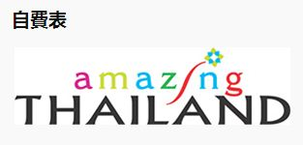
溫馨提示：旅遊景點一覽價格表
為了保障您的權益，請旅客注意消費標準
泰國自費項目表

製表日:28-APR-2015
地 區 | 項 目 | 費 用
芭  達  雅 | 泰式古式按摩 (120分鐘) 須滿16歲(含)以上 | 600
 | 藥草按摩 (120分鐘) 須滿16歲(含)以上 | 1000
 | 精油藥草按摩 (120分鐘) 須滿16歲(含)以上 | 1200
 | SPA精油按摩 (60分鐘) 須滿16歲(含)以上 | 1000
 | SPA精油按摩+美白去角質+藥草按摩 (120分鐘) 須滿16歲(含)以上 | 1800
 | 美白去角質 (30分鐘) 須滿16歲(含)以上 | 1000
 | 6996秀中之王 只限成人 | 1000
 | 模特兒泰國浴秀 只限成人 | 1000
 | 大開眼界(BIGEYE) 只限成人 | 1000
 | 夜店含門票含一瓶飲料 | 800
 | 魚翅+椰子燕窩+紅蟳冬粉 | 1000
 | 金牌椰子燉燕窩 | 500
 | 摩天大樓下午茶+自由落體 | 800
 | 信不信由你五合一(鬼屋+4D動感電影+名人蠟像館+信不信由你博物館) | 1000
 | 東芭樂園+大象表演+民族文化表演+蘭花園+品嘗熱帶水果 | 800
 | 長頸族部落村+每人椰子一顆+品嘗熱帶水果 | 600
 | 泰國傳統節慶體驗園(民俗表演+民族藝術精品壇+水燈許願祈福+潑水節體驗+免費泰式服裝更換) | 800
 | TUXEDO魔術秀 | 800
＊＊＊＊ 以上自費之幣值均以泰幣計算 ＊＊＊＊

※所有自費項目，如有關水上的活動，請客人務必穿上救生衣。
※因個人年齡過大或過小、有孕在身、心臟病、氣喘病、血壓過高或過低或者有其它病狀者，絕對
不宜參加水上活動或劇烈活動，請客人在參加自費項目時需明確了解個人的身體狀況。
※以上各項自費活動之收費標準，依照泰國國家旅遊局訂定，歡迎貴賓依喜好自由報名參加。

